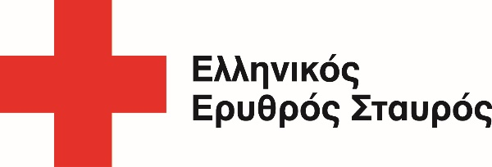
Πάτρα, 19 Νοεμβρίου 2019
ΔΕΛΤΙΟ ΤΥΠΟΥ
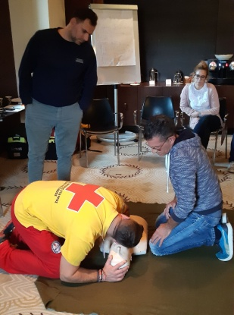
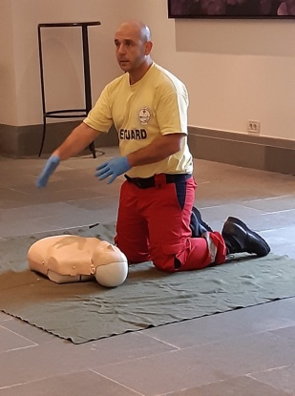
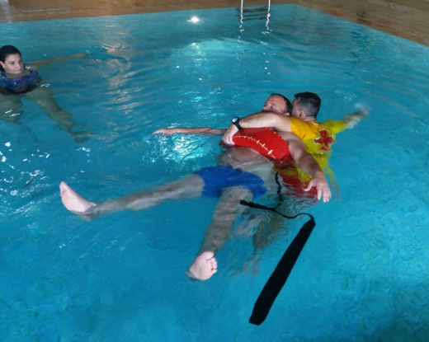
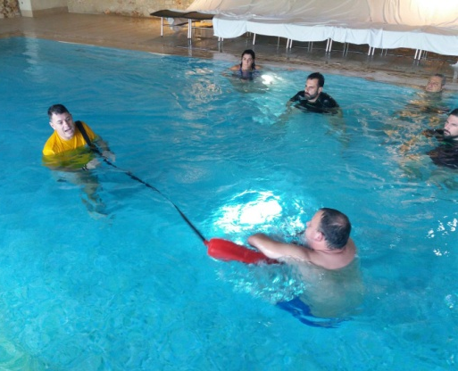
Εκπαιδευτικά προγράμματα για το προσωπικό του Costa Navarino από εκπαιδευτές της Σχολής Αυτοδυτών Ναυαγοσωστών του Ε.Ε.Σ.
Με απόλυτη επιτυχία διεξήχθησαν στις εγκαταστάσεις του ξενοδοχείου Costa Navarino, στο Ρωμανό Μεσσηνίας και κατόπιν εγκρίσεως του Πρόεδρου του ΚΔΣ του Ε.Ε.Σ., Dr. Αντωνίου Αυγερινού εκπαιδεύσεις Πρώτων Βοηθειών στο προσωπικό του ξενοδοχείου.
Συγκεκριμένα, τις εκπαιδεύσεις, κατόπιν αιτήματός τους, παρακολούθησαν είκοσι δύο (22) άτομα, από τις 11 - 16 Νοεμβρίου 2019, οι οποίες αφορούσαν το Εκπαιδευτικό Πρόγραμμα Πρώτων Βοηθειών για Πολίτες και το Εκπαιδευτικό Πρόγραμμα Εποπτών Ασφαλείας Κολυμβητικών Δεξαμενών.
Πιο αναλυτικά, δεκατέσσερα (14) άτομα του προσωπικού παρακολούθησαν την εκπαίδευση στις Πρώτες Βοήθειες (ΚΑΑ - ασφάλεια σκηνής, μυοσκελετικές κακώσεις, αιμορραγίες - τραύματα, έκθεση στο θερμό και ψυχρό περιβάλλον, αντιμετώπιση απόφραξης αεραγωγού, αντιμετώπιση εγκαυμάτων, επείγοντα περιστατικά, φαρμακείο Πρώτων Βοηθειών, κλπ), ενώ οχτώ (8) άτομα του προσωπικού Ασφαλείας παρακολούθησαν την εκπαίδευση Εποπτών Ασφαλείας Κολυμβητικών Δεξαμενών (τεχνικές διάσωσης στο υγρό στοιχείο, πνιγμό, καθώς και πρωτόκολλα ΚΑΑ - Πνιγμού, το περιβάλλον της δεξαμενής και κίνδυνοι που απορρέουν από αυτό, παρακολούθηση του χώρου ευθύνης, ναυαγοσωστική κολύμβηση και βασική διάσωση στο νερό, τεχνικές ρυμούλκησης και έξοδος από το νερό, είσοδος στο νερό - προσέγγιση - σταθεροποίηση, λαβές αποφυγής και απεγκλωβισμού κλπ).
Μετά την ολοκλήρωση της εκπαίδευσης ακολούθησε διαδικασία εξετάσεων, κατά την οποία όλοι οι συμμετέχοντες πέρασαν επιτυχώς.
Τις εκπαιδεύσεις ανέλαβαν από κοινού ο κ. Δημήτρης Χαλιώτης, Εκπαιδευτής Ναυαγοσωστικής και Αρχηγός του Σώματος Εθελοντών Σαμαρειτών, Διασωστών και Ναυαγοσωστών του Περιφερειακού Τμήματος Ε.Ε.Σ. Πάτρας και ο κ. Βασίλης Χαντζόπουλος, Εκπαιδευτής - Εκπαιδευτών Ναυαγοσωστικής Πρώτων Βοηθειών / CPR - AED και Εκπρόσωπος της Σχολής Αυτοδυτών Ναυαγοσωστών του Ε.Ε.Σ.
Ο Ελληνικός Ερυθρός Σταυρός και η Σχολή Αυτοδυτών Ναυαγοσωστών του Ε.Ε.Σ. θέλει να ευχαριστήσει την κα Καλλιόπη Καβαλάρη - HR Training Manager, τον κ. Τριαντάφυλλο Γιοβανέκο - Διευθυντή Ασφαλείας του Costa Navarino, καθώς και την εταιρεία T.E.MES. S.A. - TOURISM ENTERPRISES OF MESSINIA, για την εμπιστοσύνη και την άψογη συνεργασία τους.
***

